Uždaroji akcinė bendrovė Baltic tube service Joint-stock company

Заявка на перевозку груза
2023.04.26
Фирма :
Факс.
Моб.

Maršrutas | Количество, tn. | Дата погрузки | Цена, в Евро
г. Уральск, Казахстан - Vilnius (Литва) | 20,00 | 2023-04-26 | 1700,00
 | Груз | Тягач | Прицеп
г. Уральск, Казахстан  +77056375404 – Олег (объяснит как проехать) | Трубы стальные,  Погрузка через верх
DTA Customs Service Sp. z o.o. ul. Raczkowska 183, 16-400 Suwałki | Место выгрузки: Литва, ул. Жарию 2а  Вильнюс
До приезда на растаможку в Литве НЕОБХОДИМО прислать счет за транспортные услуги на e-mail: info@btservice.lt
1. Оплату гарантируем в течении 10 дней, (apmokėjimą garantuojame per 10d.)
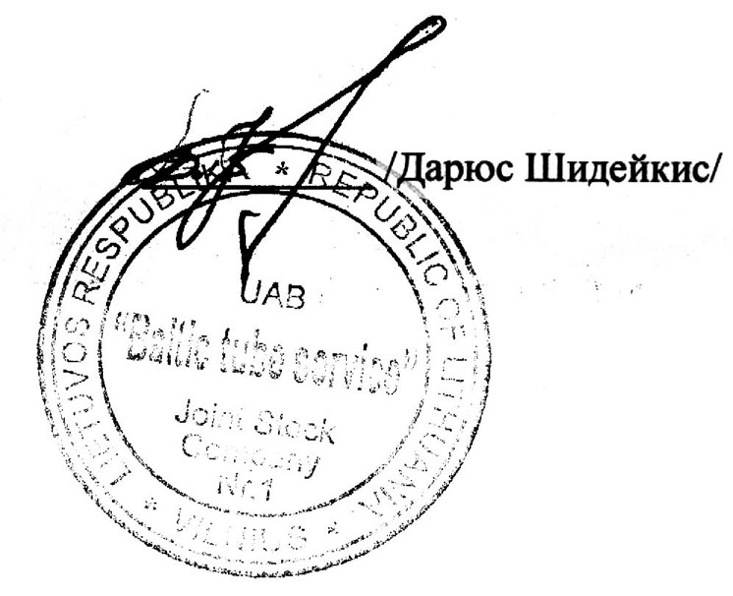
2. Время погрузки – 24 часа, разгрузки – 24 часа. Своевременое прибытие на погруку считается прибытие до 13 часов дня. Субота, воскресение – нерабочии дни.
3. За неподачу машины штраф -70 евро.
4. За неподачу груза штраф -70 евро.
5.Простои 24 часа штраф – 70 евро.
6. Груз должен быть доставлен в течении 6 рабочих дней.
7. Перевозчик должен иметь не менее 12 ремней и ими закрепить груз своими силами.
С уважением,
Директор
Дарюс Шидейкис

UAB “Baltic tube service” ЗАО “Baltic tube service” Baltic tube service Ltd.
Žarijų g.2a, Vilnius Žarijų g.2a, Vilnius Žarijų g.2a, Vilnius
Lietuva LT-08234 Литва LT-08234 Lithuania LT-08234
Tel. 8 5 2679464 Тел. +370 5 2679464 +370 5 2679464 tel.
Faks. 8 5 2414122 Факс. +370 5 2414122 +370 5 2414122 faks.
Email: info@btservice.lt Email: info@btservice.lt Email: info@btservice.lt
www.btservice.lt www.btservice.lt www.btservice.lt

